Un nouveau club de course d’orientation

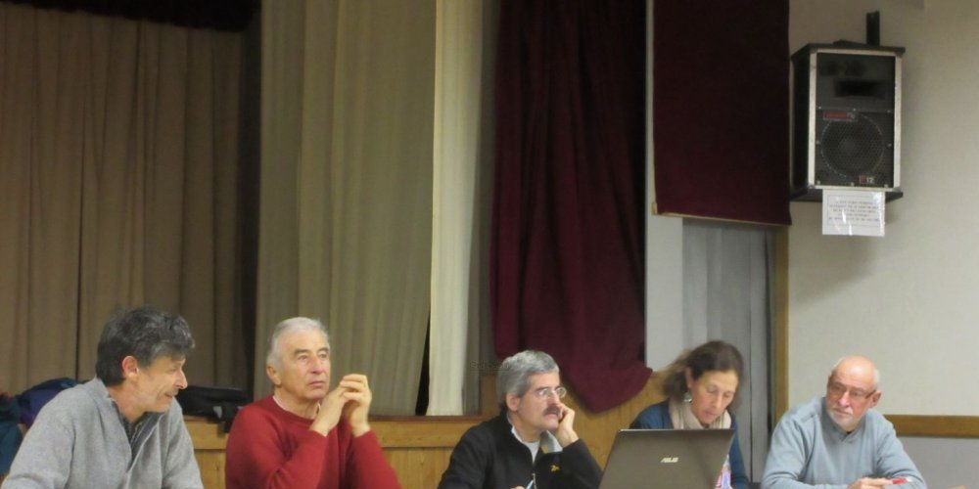
Les membres du bureau préparent la compétition du mois de mai. ©
Photo Danièle Willer

La section course d'orientation du Club Athlétique de Cherveix-Cubas a organisé deux courses importantes à Condat-sur-Vézère en 2014 et 2015. Et cette...
La section course d'orientation du Club Athlétique de Cherveix-Cubas a organisé deux courses importantes à Condat-sur-Vézère en 2014 et 2015. Et cette année, les membres de ce club proposent une course de niveau national, fin mai. La topographie de la commune est bien adaptée à ce sport. De plus, les sportifs peuvent compter sur un accueil très actif de la municipalité et de l'association Condat Animations (qui compte une section marche nordique).
Partant de ce constat, les bénévoles ont décidé de prendre leur autonomie et de créer une nouvelle entité, le Club Athlétique de Condat (CAC). Le CAC est ouvert à tous les orienteurs, débutants ou confirmés, jeunes et moins jeunes, désirant pratiquer ce sport de pleine nature par excellence, en loisir ou en compétition.
En effet, pour la course d'orientation, il suffit d'une « carte spéciale d'orientation, une boussole et c'est parti pour une activité sportive de plein air, un défi mental praticable par tous ».
Elle offre (sur des circuits de 30 minutes à 2 heures) de belles opportunités de loisirs, de réflexion et de compétition pour les plus athlétiques. Seul ou en famille, des enfants aux vétérans, tout le monde y trouve son bonheur : se promener en pleine nature ou en milieu urbain, découvrir son territoire et le petit patrimoine, trouver les balises, ou courir le plus vite possible sur un parcours adapté.
800 personnes attendues
Les plus compétiteurs s'affrontent à l'occasion de courses départementales et lors de grands rendez-vous régionaux et nationaux. Ce sera le cas, dimanche 29 mai, pour la Nationale Sud-Ouest 2016 longue distance qui sera organisée sur les communes de Condat, Aubas, Coly et Saint-Amand-de-Coly.
Les inscriptions sont ouvertes jusqu'au 11 mai (1). La veille, tout le monde pourra découvrir et s'exercer samedi 28 mai, avec un sprint le matin dans le bourg de Condat-sur-Vézère et une moyenne distance l'après-midi, sur la commune de Condat.
Au total, plus de 800 personnes sont attendues sur la commune, cela demande une bonne logistique. Les bénévoles techniques aquitains seront là lors de la course avec ordinateurs, cartes… Il faut les héberger et les nourrir. Les bénévoles de Condat Animations et la mairie apporteront une aide importante : installation de toilettes sèches, navette jusqu'au lieu de départ, garderie à l'école, buvette. Pour l'assistance il faut des véhicules et des quads…
La municipalité et l'association voient déjà plus loin avec un parcours permanent qui va être installé sur le site (la carte sera disponible à la mairie). Les établissements scolaires pourront donc s'en servir. Il y a aussi la possibilité de créer une école d'orientation et d'organiser des stages de formations. En tout état de cause les personnes qui voudraient découvrir ce sport peuvent prendre contact avec l'association. Des formations seront proposées pour des petits groupes.
L'adhésion au club, comprend aussi la cotisation à la Ligue et la licence Fédération française de course d'orientation (FFCO) qui permet de participer à toutes les courses d'orientation de France. Les tarifs dépendent des catégories d'âge.
Danièle Willer

(1) Renseignements au 05 53 82 63 74, sur Internet www.cac2408.fr ou par e-mail à claude.frederique@wanadoo.fr.

